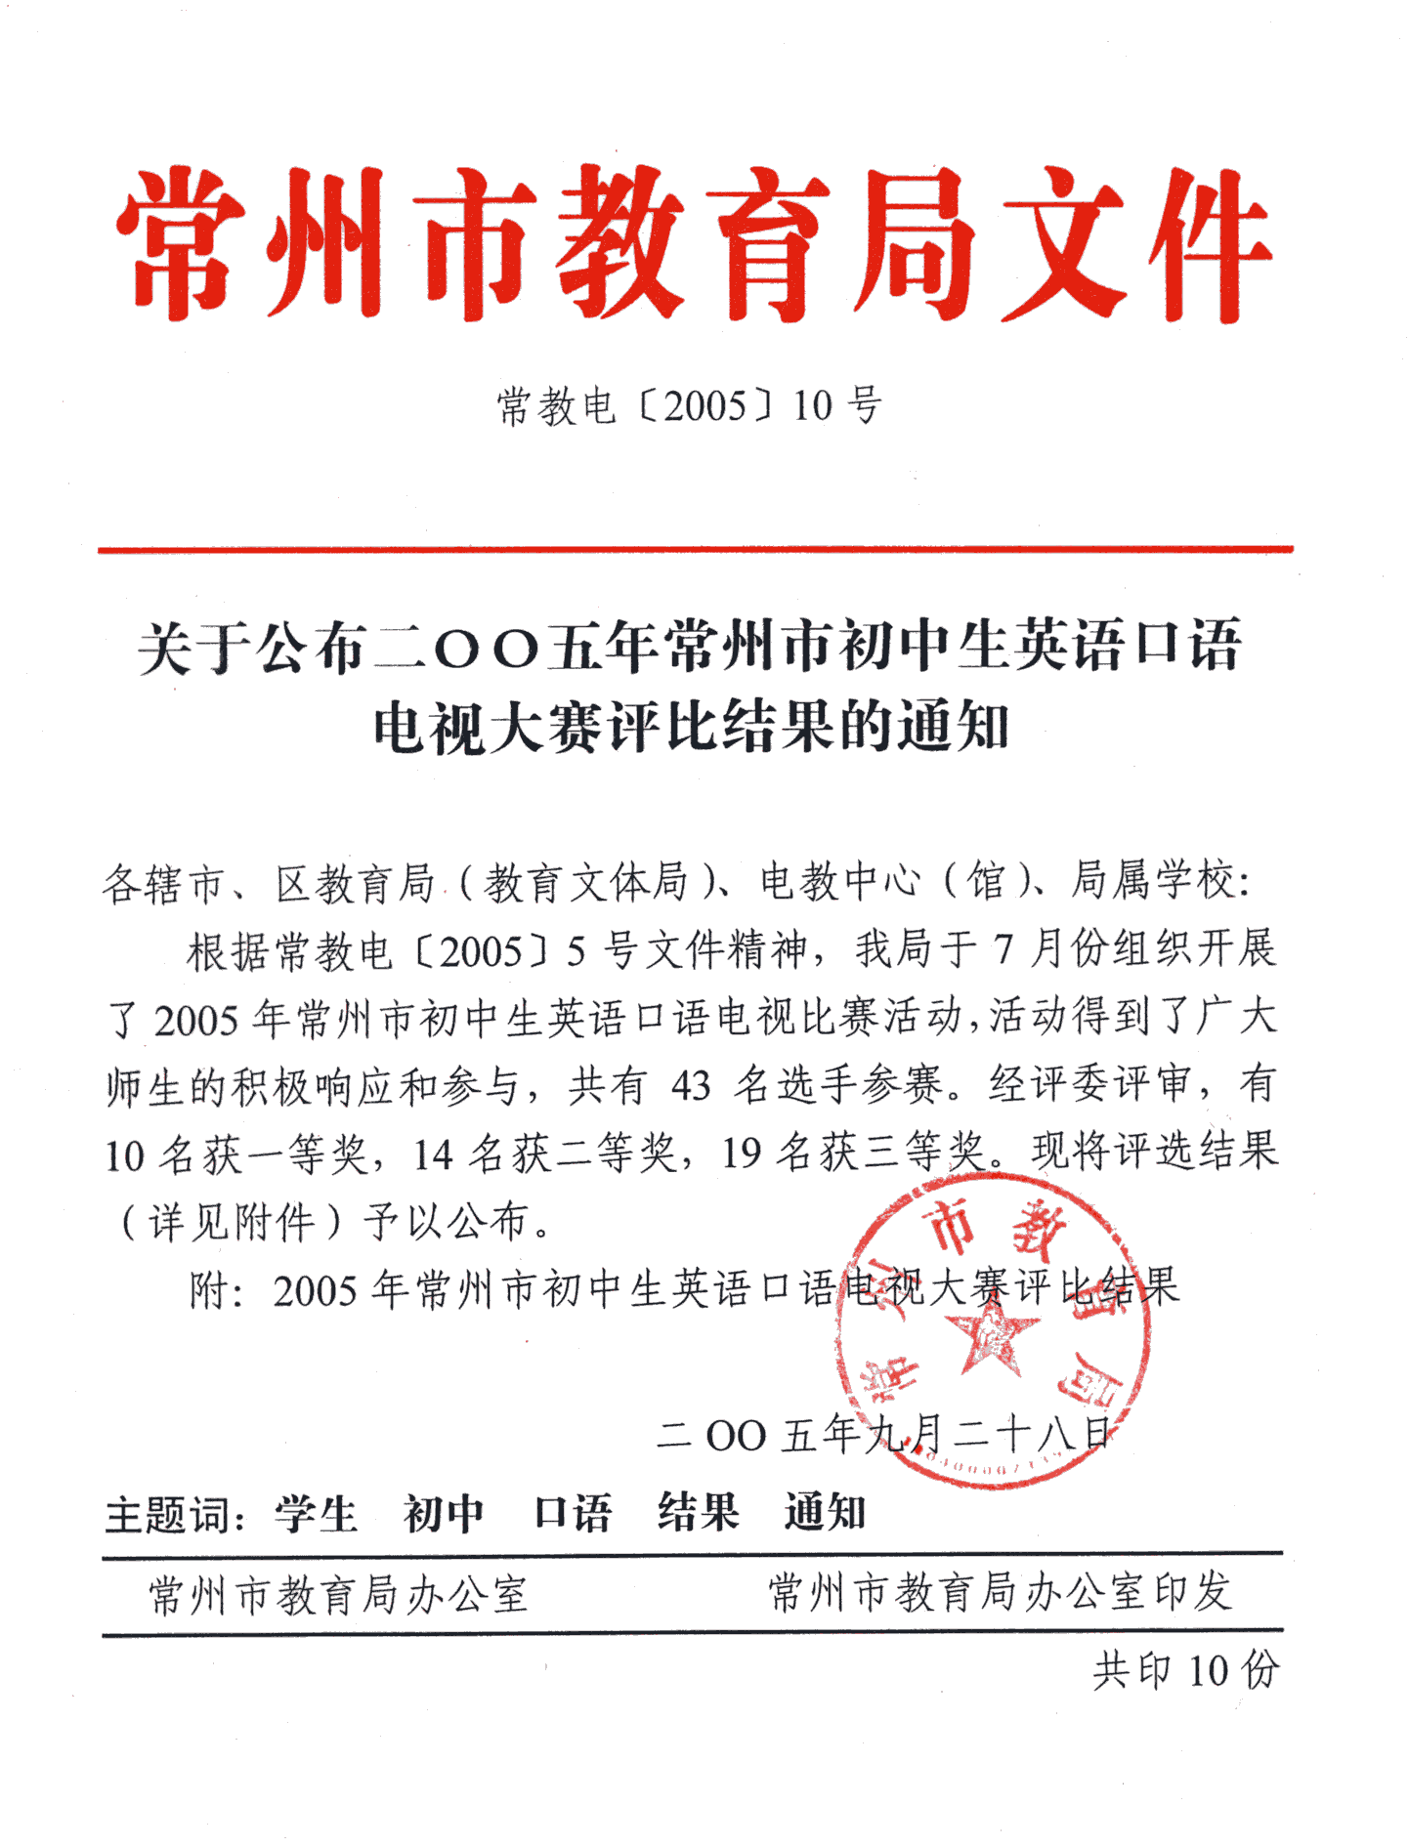

附：
2005年常州市初中生英语口语电视大赛评比结果

一等奖：姓 名 指导老师 学 校
谢家晔 赵 刚 曹志娟 常州外国语学校
虞思逸 钱晓芬 常州市正衡初级中学
姚 远 常建刚 陈 静 武进区湖塘实验初中
赵雅静 庄桃燕 武进区前黄实验学校（省前中分校）
蒋 旎 周 阳 骆正平 常州外国语学校
王 逸 张洪芹 武进区星辰实验学校
许 可 邱银芳 常州市清潭中学
谢姝怡 张云凤 武进区星辰实验学校
洪心怡 岳 茵 常州市第24中学
黄业飞 季雅娜 金坛市华罗庚实验学校

二等奖：何 晔 钱哲峰 溧阳市光华中学
徐 佼 许岳方 蒋殿媛 常州市雕庄中学
龚琳云 冯 平 常建刚 陈 静 武进区湖塘实验初中
潘冬倩 虞雪芳 溧阳市第二中学
胡琛玥 吴月仙 常州市花园中学
杨洪凯 王雪萍 金坛市华罗庚实验学校
杨禛彦 季雅娜 金坛市华罗庚实验学校
戴芸莉 高 伟 常州市第四中学
阴梦雪 张 慧 溧阳市实验初中
是书蘅 杨 洁 常州市实验初级中学
杜尚霏 陈 霞 常州国际学校
赵文婷 孟明铄 常州市田家炳实验中学分校
张 弛 李坚兰 溧阳市燕山中学
强礼丽 符毅杰 常州市北郊中学

三等奖：范文来 徐 瑛 金坛市第二中学
林苑青 张云凤 武进区星辰实验学校
陶雅亮 任碧茵 新北区实验中学
许 帅 徐 瑛 金坛市第二中学
童 心 詹 明 常州市第26中学
潘秋月 季晓兰 新北区龙虎塘中学
刘 婧 邓 莹 常州市第三中学
周 佳 潘惠英 溧阳市第五中学
王伟哲 陈建英 常州市理想中学
刘青禾 陈爱军 陆建新 常州市第五中学
张晓羚 王 梅 常州市朝阳中学
许 溪 虞芳晖 常州市勤业中学
高 翔 郑忠美 金坛市第三中学
吴海琴 杨建勤 溧阳市汤桥中学
白梦菲 陈敏智 常州市西林实验学校
索朗旦增 岳未君 常州西藏民族中学
范艾茜 徐惠芳 宋宝珊 常州市北环中学
邵 璟 商常红 常州市兰陵中学
曹娴茹 钱巨虹 常州市第二中学

